Colegio Cristiano Emmanuel 

Ciencias Naturales Octavo

Prof Cynthia Serrano Faundez

**GUIA DE TRABAJO**

**PLAN PREVENTIVO SEMANA 4**

**EQUIPOS CELULARES**

**Nombre: ______________________________________________________________________ Curso: ______**

Queridos estudiantes:

les invito a desarrollar la presente guía, para que reforcemos lo revisado en el video de la semana anterior.

**OBJETIVO**

***OA 02 Desarrollar modelos que expliquen la relación entre la función de una célula y sus partes, considerando: Sus estructuras (núcleo, citoplasma, membrana celular, pared celular, vacuolas, mitocondria, cloroplastos, entre otros). Células eucariontes (animal y vegetal) y procariontes. Tipos celulares (como intestinal, muscular, nervioso, pancreático).***

**ACTIVIDAD**

1. **RESPONDA LAS SIGUIENTES PREGUNTAS**
2. **¿Qué es un tejido?**
3. **Explique cómo está formado un tejido animal y uno vegetal.**
4. **Complete los siguientes mapa conceptuales sobre los tipos de tejido**

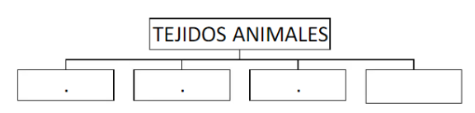

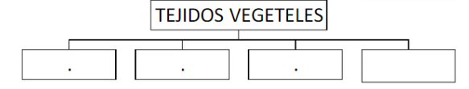

1. **¿De qué depende la forma celular de cada tejido? De un ejemplo.**
2. **¿La composición de organelos es igual en todas las células de los diferentes tipos de tejidos? Justifique su respuesta**
3. **Explique la importancia de la neuroglia en el sistema nervioso.**
4. **Explique mediante un ejemplo la diferencia entre el músculo esquelético y liso.**
5. **Complete el siguiente cuadro comparativo con los principales tejidos animales.**

|  |  |  |  |  |
| --- | --- | --- | --- | --- |
| **TEJIDO** | **FORMA DE LAS CÉLULAS** | **FUNCIÓN** | **TIPOS** | **LOCALIZACIÓN** |
| **EPITELIAL** |  |  |  |  |
| **CONECTIVO** |  |  |  |  |
| **MUSCULAR** |  |  |  |  |
| **NERVIOSO** |  |  |  |  |

1. **COMPLETE EL SIGUIENTE CUADRO COMPARATIVO SOBRE LOS TEJIDOS VEGETALES**

|  |  |  |  |  |
| --- | --- | --- | --- | --- |
| **TEJIDO** | **FORMA DE LAS CÉLULAS** | **FUNCIÓN** | **TIPOS** | **LOCALIZACIÓN** |
| **EPITELIAL** |  |  |  |  |
| **FUNDAMENTAL** |  |  |  |  |
| **VASCULAR** |  |  |  |  |

1. **IDENTIFIQUE EN LAS SIGUIENTES IMÁGENES LOS TEJIDOS TRABAJADOS ↗**

